SETOR MUNICIPAL DE ALIMENTAÇÃO ESCOLAR

AVALIAÇÃO DE AMOSTRAS
PREGÃO ELETRÔNICO N° 031 / 25

FORNECEDOR: Rogério Lumertz Mengue
Item | Cód. | Qtdd. | Und. | Descrição | Marca | Avaliação
07 | 17880 | 100 | Unid | Achocolatado em pó instantâneo diet, sem adição de açúcares ou aspartame, para dietas com ingestão controlada de açúcar, zero lactose, adoçado com componentes de estévia, peso líquido de 210 gr, embalagem plástica, resistente, original de fábrica com identificação do produto, dos ingredientes, informações nutricionais, marca do fabricante e informações do mesmo, prazo de validade mínimo de 8 meses a contar da data de entrega, rotulagem de acordo com a legislação. | Nestlé | REPROVADA por não condizer com a característica solicitada: sem adição de açúcares e zero lactose, possuindo açúcar como ingrediente principal e conter lactose.  Foto em anexo.
21 | 52961 | 1.200 | Unid | Café solúvel em pó ou granulado, tradicional, peso líquido mínimo de 160 g, podendo ser sachet, lata ou vidro, embalagem original de fábrica com identificação do produto, dos ingredientes, informações nutricionais, marca do fabricante e informações do mesmo, prazo de validade mínimo de 8 meses a contar da data de entrega, rotulagem de acordo com a legislação. Sabor característico de café. | NESCAFÉ | A amostra apresentada trata-se de marca pré-aprovada, estando assim APROVADA
31 | 24819 | 4.000 | cx | Chá preto (caixa com 10 sachets peso liquido mínimo 18g). Embalagem original de fábrica com identificação do produto, dos ingredientes, informações nutricionais, marca do fabricante e informações do mesmo, prazo de validade mínimo de 12 meses a contar da data de entrega, rotulagem de acordo com a legislação. | GOS TOZZO | REPROVADA por não condizer com a característica solicitada: peso líquido mínimo de 18g, apresentando 13g.  Foto em anexo.
35 | 96 | 800 | emb | Cravo da índia, peso líquido de 80g, embalagem plástica, transparente, resistente, com solda reforçada, original de fábrica com identificação do produto, marca do fabricante e informações do mesmo, prazo de validade mínimo de 8 meses a contar da data de entrega, rotulagem de acordo com a legislação. | VALAR | REPROVADO por não condizer com a característica solicitada: peso líquido de 80g, apresentando 20g.  Foto em anexo.
58 | 52965 | 14.000 | unid | Óleo de soja, embalagem pet de 900 ml, resistente, transparente, original de fábrica com identificação do produto, marca do fabricante e informações do mesmo, validade de 1 ano com prazo de vencimento mínimo de 10 meses a contar da data de entrega, rotulagem de acordo com a legislação. | COCAMAR | APROVADO
64 | 39963 | 800 | unid | Sagu pérola, tipo 1, peso líquido de 500g, classe sagu artificial, grupo tapioca, embalagem plástica transparente, resistente com solda reforçada, original de fábrica com identificação do produto, dos ingredientes, informações nutricionais, marca do fabricante e informações do mesmo, prazo de validade mínimo de 8 meses a contar da data de entrega, rotulagem de acordo com a legislação. Após o cozimento o alimento deverá preservar seu formato original, não se desmanchando com facilidade. | BELLA DICA | APROVADO
68 | 23083 | 4.800 | unid | Vinagre de maçã (garrafa plástica de 750 ml, transparente, resistente, original de fábrica com identificação do produto, dos ingredientes, informações nutricionais, marca do fabricante e informações do mesmo, prazo de validade mínimo de 8 meses a contar da data de entrega, rotulagem de acordo com a legislação). | GOS TOZZO | APROVADO

As amostras foram submetidas aos critérios para avaliação:
-Identificação das amostras, as amostras que não possuam identificação do fornecedor constante na embalagem não serão submetidas à avaliação;
-Concordância das características das amostras em relação à descrição do produto;
-Características organolépticas (sabor e textura) e aceitabilidade dos alimentos pelas crianças e escolares;
-Embalagem (tipo de embalagem descrita e resistência);

Participantes da avaliação:

Sandra D. Link – Nutricionista SMEd CRN 2 4039 Camila Stumpf Alves – Nutricionista SMEd CRN 2 5242

Márcia Rolin de Almeida Casagrande – Setor de Alimentação Escolar

FOTOS DOS PRODUTOS:
ACHOCOLATADO:
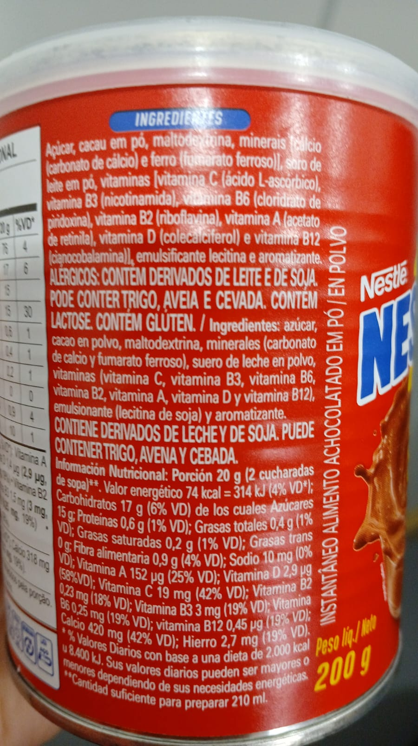

CHÁ PRETO
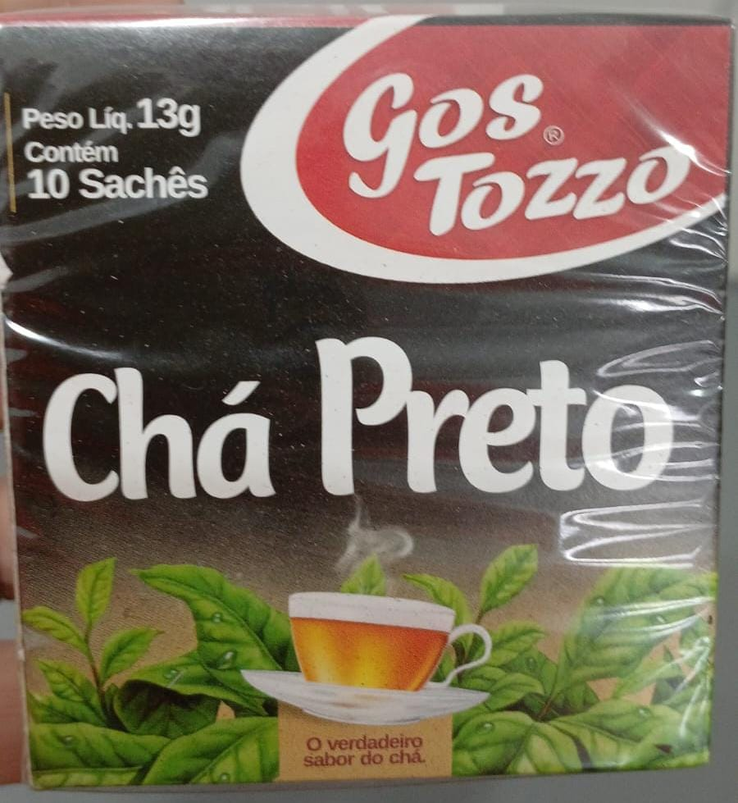

CRAVO DA ÍNDIA:


